# 简介

主要介绍了基于单应性矩阵的经典图像拼接方法。根据拍摄方式的不同，分为3个拼接方案：**平移拼接**、**柱面投影拼接**以及**相机估计(BA+球面投影)**[1]。

* 其中特征点提取与匹配均使用opencv4.2.0提供的接口；
* 平移、柱面拼接模式下，相邻两张图像的拼接矩阵可使用仿射变换(2*3)或透视变换(3*3)。使用了opencv4.2.0提供的接口；
* 相机估计模型目前还没有搞懂

# 平移模型

本方法适用于相机近似水平移动拍摄物体的模式，该方案在参考传统拼接流程的中，增加了一些多投影矩阵稳定性的判断，在一定程度上能滤除带有错误集合信息的匹配对，使拼接更加稳定。拼接模式的拼接流程如图2.1所示：

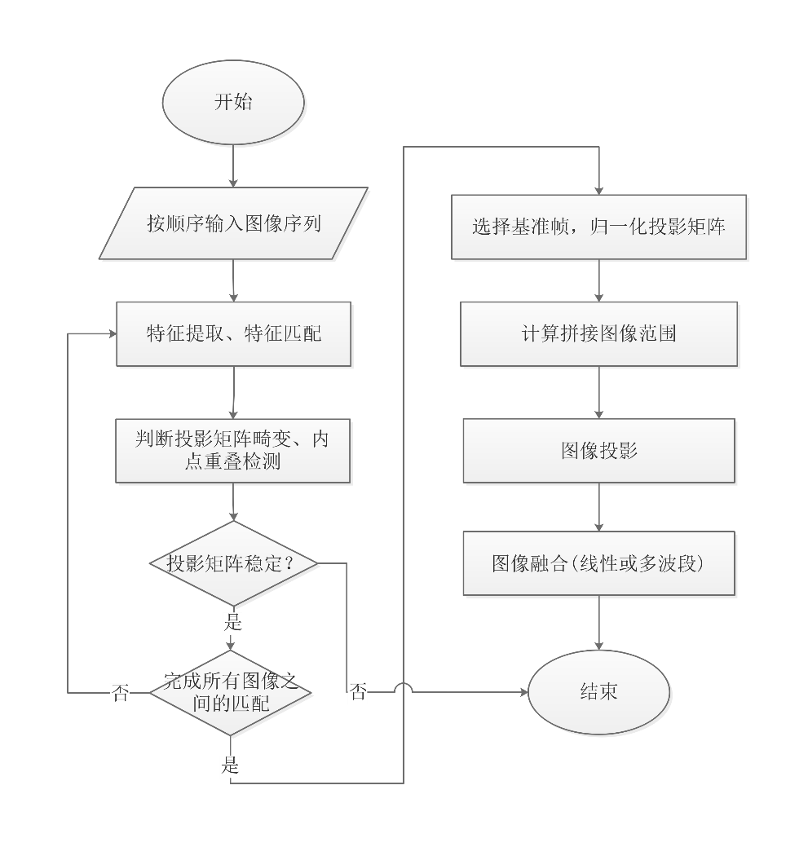

图2.1 平移模式的拼接流程

图像的特征提取、特征匹配以及RANSAC计算投影矩阵方法不在赘述，重点对投影矩阵稳定性判断的步骤进行详细说明。其中主要包括投影矩阵的畸变判断、内点重叠检测。

## 投影矩阵畸变检测

<http://answers.opencv.org/question/2588/check-if-homography-is-good/>

<http://stackoverflow.com/questions/14954220/how-to-check-if-obtained-homography-matrix-is-good>

单应变换(H3,1,H3,2)中的尺度参数不能太大。他们的绝对值应不能超过0.002；

## 内点重叠检测

内点的重叠检测主要分为三个方面：

* 内点个数与重叠区域匹配点的比率：
* 内点个数与重叠区域特征点比率：
* 重叠区域的面积比率：

主要步骤如下：

1. 根据图像I、图像J之间的投影矩阵，以图像I为基准，计算图像的重叠区域多边形PolyI<-J；
2. 统计在PolyI<-J内的匹配点个数MatchNum，特征点个数FeatureNum；
3. 内点个数与重叠区域匹配点的比率InlierNum/MatchNum (**>=0.05**)、内点个数与重叠区域特征点比率InlierNum/FeatureNum(0.01~1.0)
4. 计算重叠区域面积比率(>=0.01)：

AREAPoly / max(AREAI, AREAJ)

1. 以图像J为基准，计算图像的重叠区域多边形PolyJ<-I,按照步骤2-4,进行内点重叠计算
2. 若上述计算都满足阈值，则认为图像I、图像J之间的匹配稳定。

## 平移模式拼接测试

原始图像如图2.2所示：

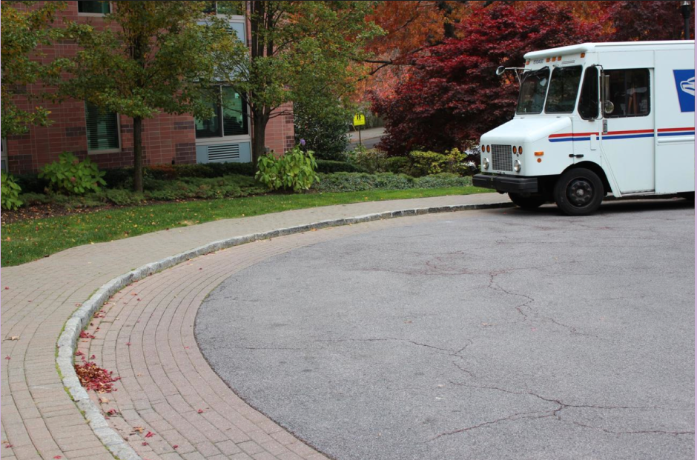 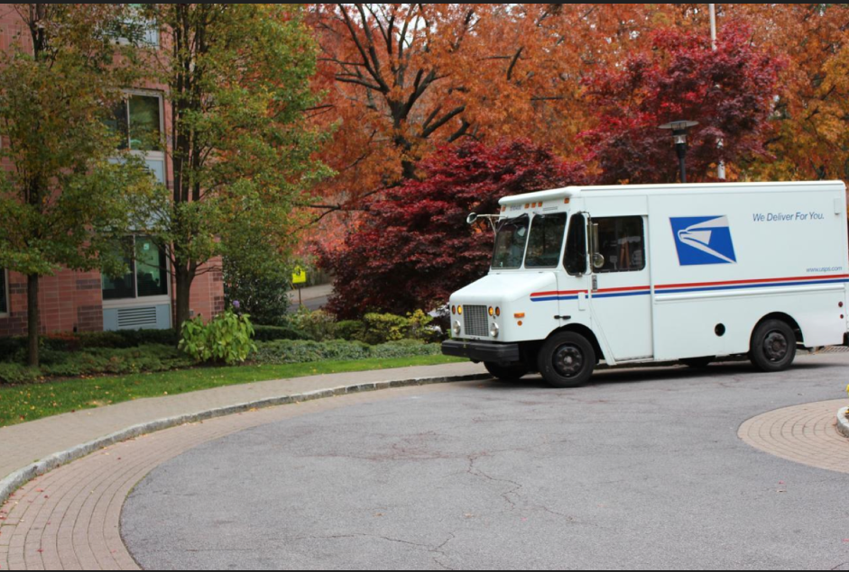

图2.2(a) 图像I 图2.2(b) 图像J

图2.2 原始图像

内点重叠检测如图2.3所示

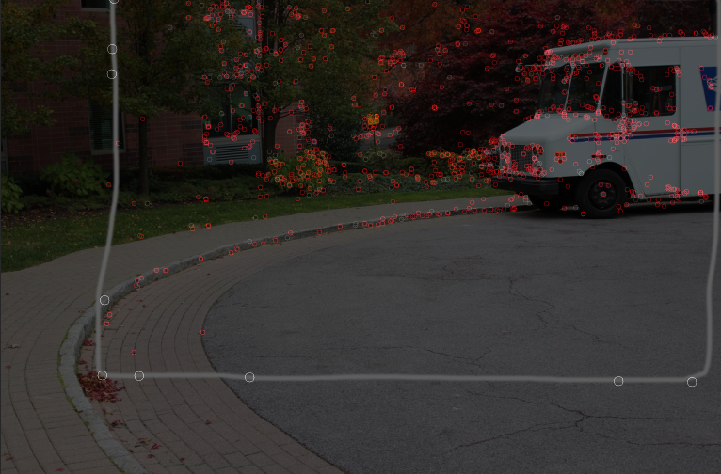 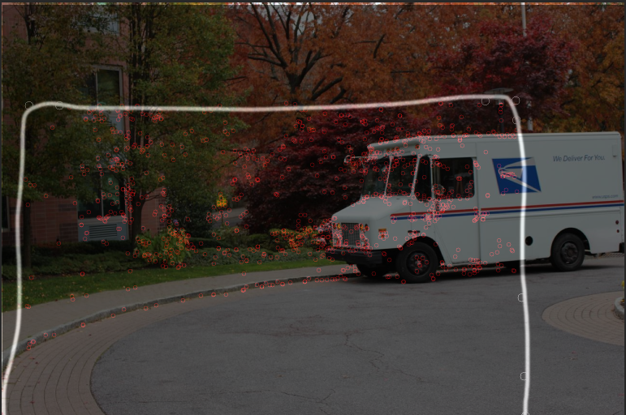

图2.3(a) I图为基准 图2.3(b) J图为基准

图2.3 内点重叠检测

内点重叠检测结果如表2.1所示：

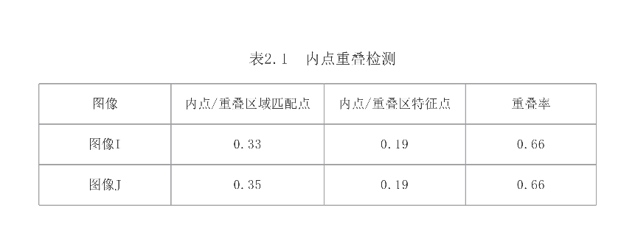

投影矩阵如图2.4所示：

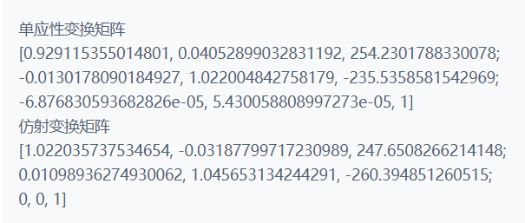

图2.4 投影矩阵示意图

拼接结果如图2.5所示：

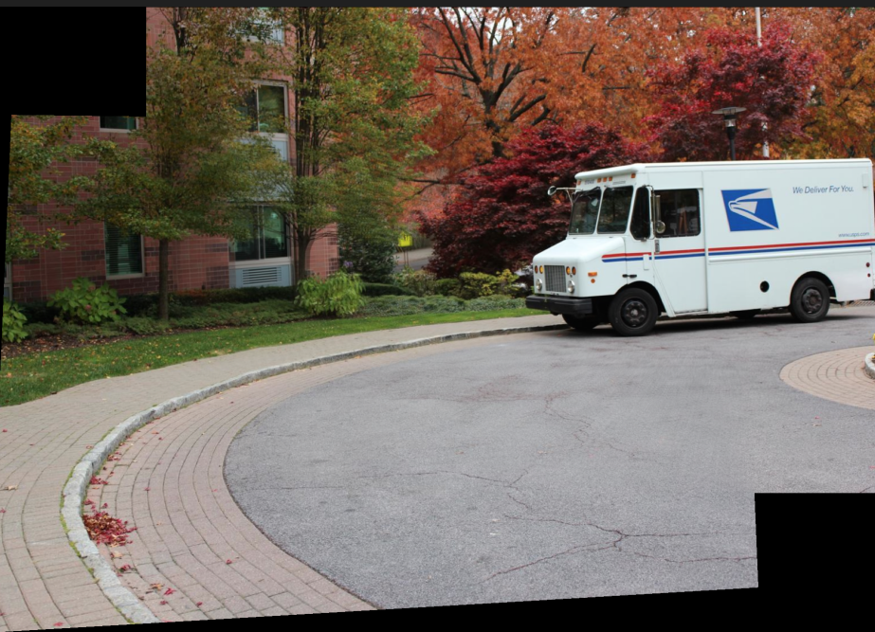 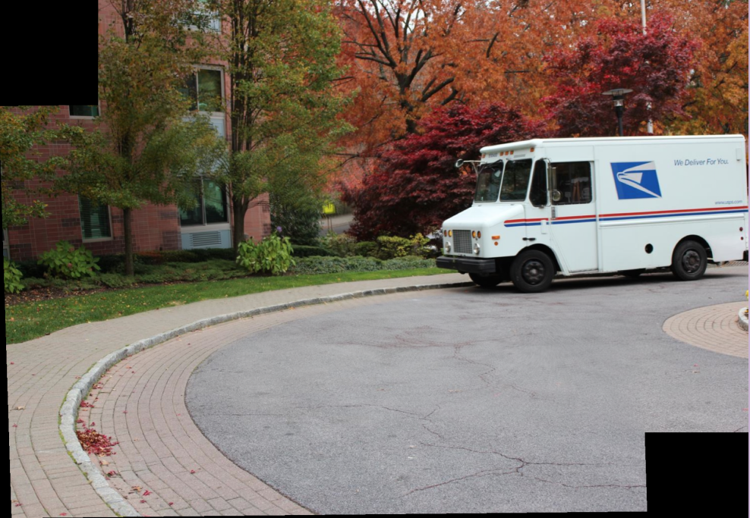

图2.5(a) 单应性变换投影图 图2.5(b) 仿射变换投影图

图2.5 拼接结果示意图

# 柱面模型

当保持相机中心不变，近似纯旋转旋转拍图像，使用平移模式拼接时会使图像发生较大扭曲，如图2.6所示：

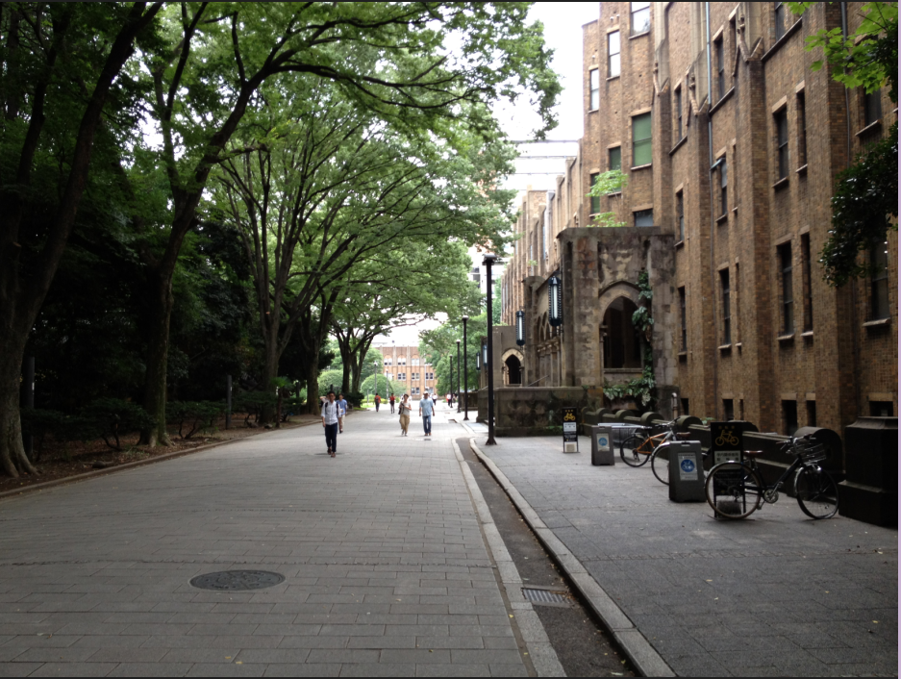 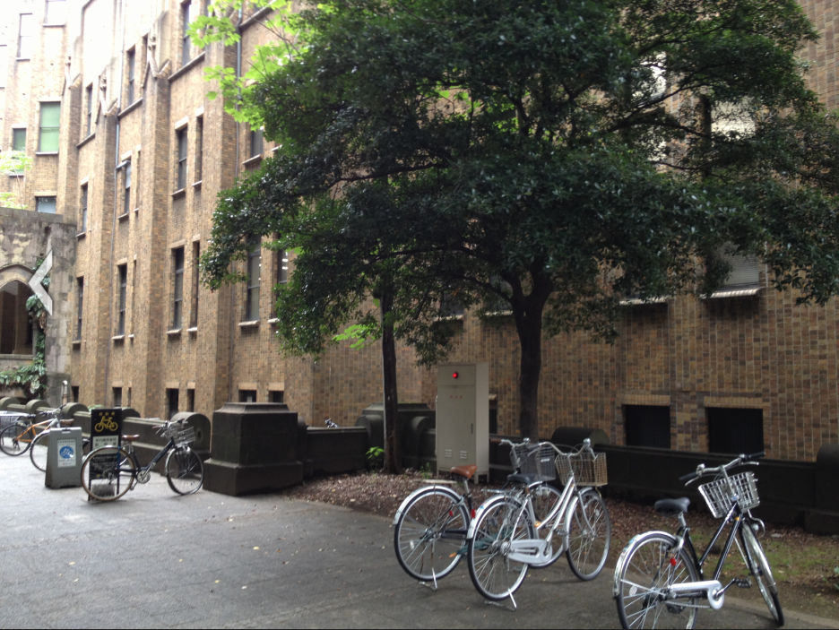

图2.6 旋转拍摄的原始图像

拼接结果如图2.7所示：

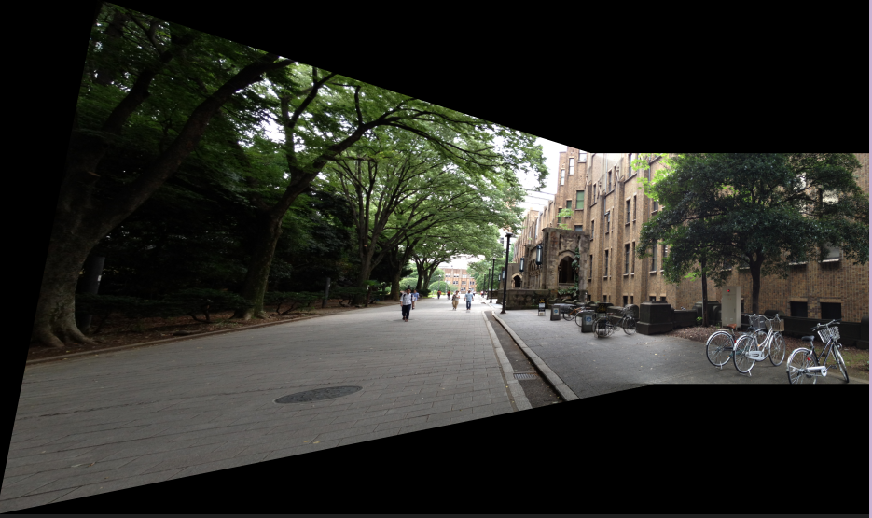 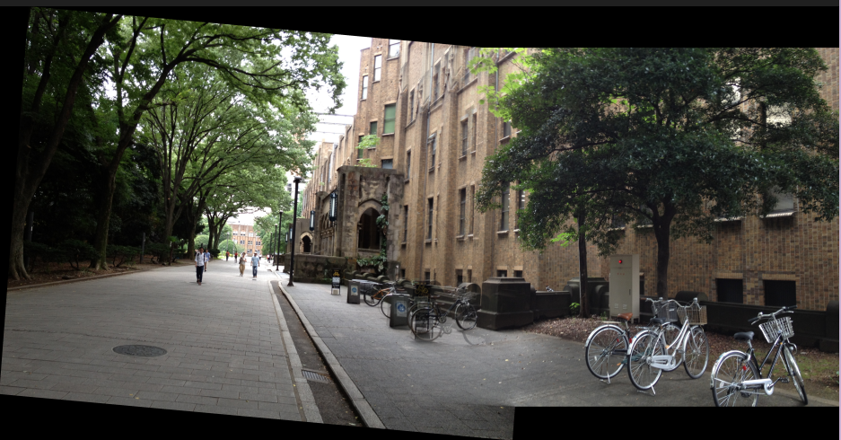

图2.7(a) 单应性拼接 图2.7(b) 仿射变换拼接

图2.7 旋转拍摄的拼接结果

针对这种情况，选择对原始图像进行柱面投影，再对柱面投影后的图像按照平移模式的拼接流程进行处理。

## 柱面投影

柱面投影[2]的示意图如3.1所示：四边形GHEF表示待处理原图，投影之后，变成曲面JDILCK：

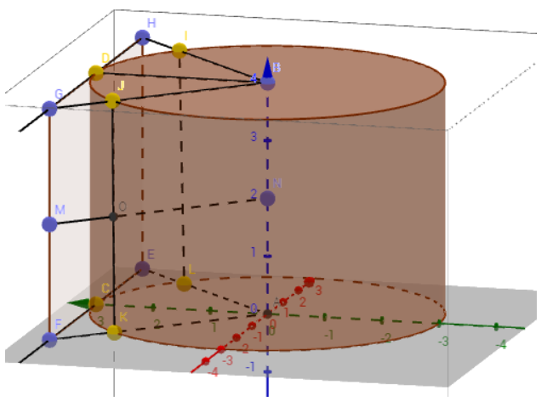

图3.1 柱面投影示意图

柱面投影X方向与Y方向的投影示意图如3.2所示

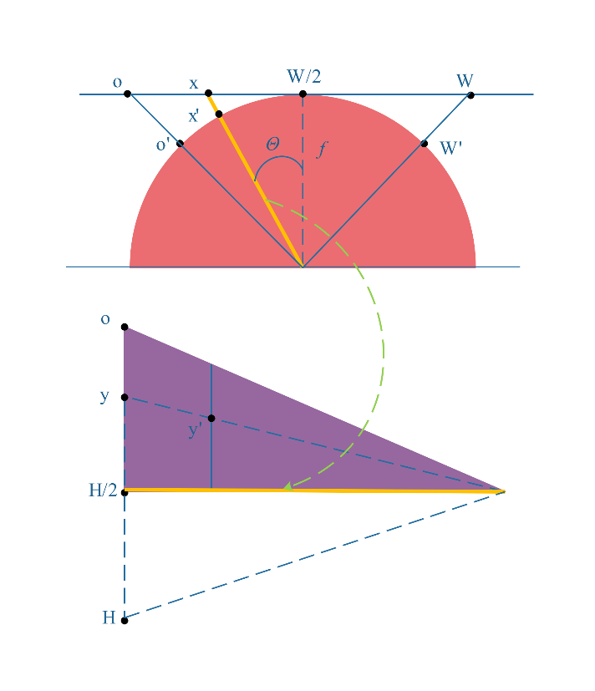

图3.2 X和Y方向柱面投影示意图

由图3.2可以得到，柱面投影的图像宽和高为：



柱面投影x方向的坐标可以表示为：



柱面投影图的高与原始图像的一致，即。参考图3.3的y方向投影示意图，根据相似三角形可得：



其中：



化简得：



综合可得柱面正投影公式：



柱面反投影公式为：



对图2.6进行柱面投影，获得柱面投影图3.3：

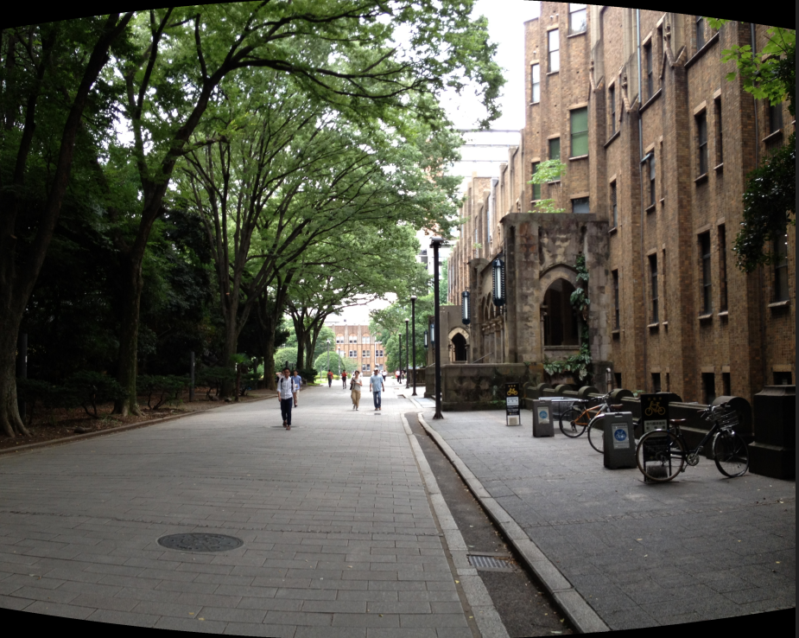 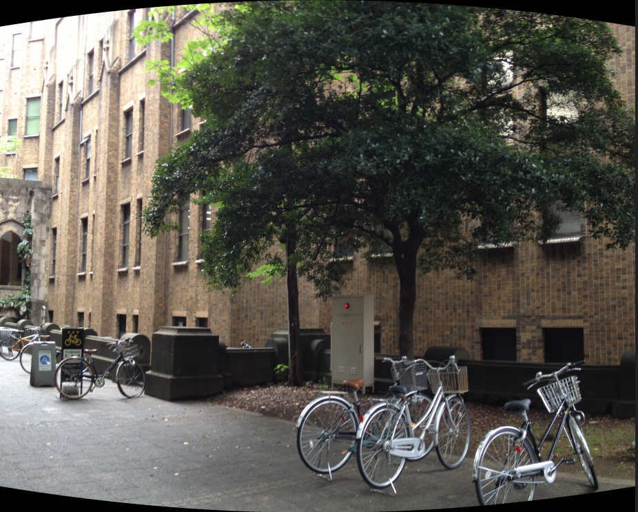

图3.3 柱面投影

## 柱面拼接流程

柱面拼接流程如图3.4所示：

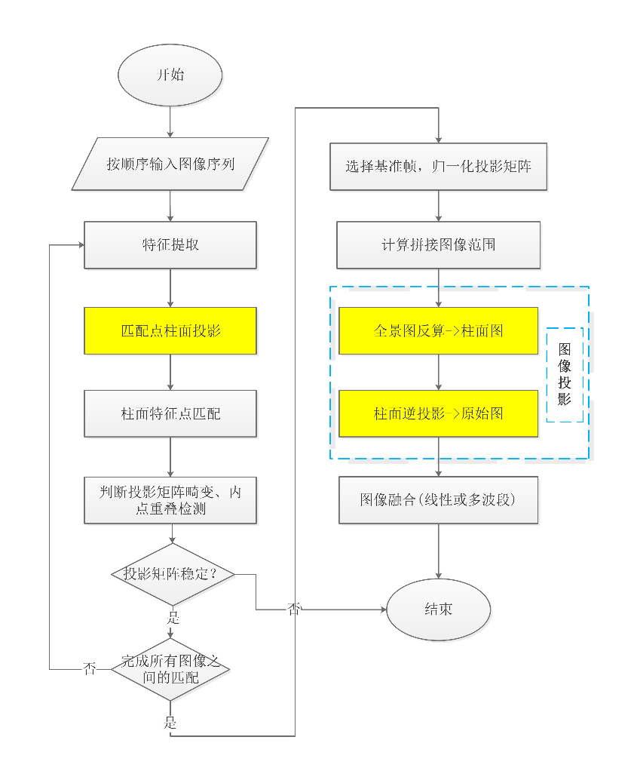

图3.4 柱面拼接流程图

相比于平移拼接流程的基础上，柱面拼接流程做了部分调整：

* 对特征点进行柱面正投影，使用柱面投影后的匹配点进行矩阵得计算。
* 图像投影得流程：全景->柱面->原始，如图3.5所示：

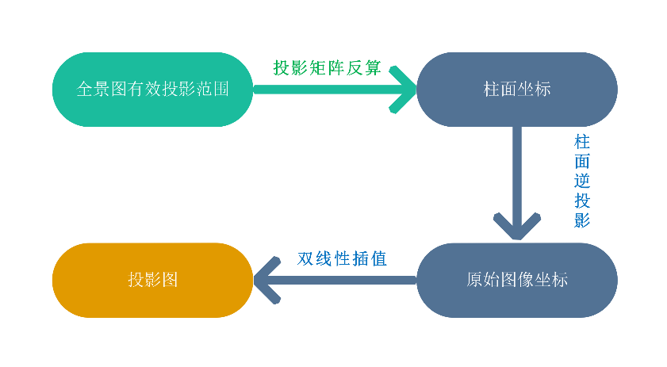

图3.5 柱面拼接中的图像投影流程

## 柱面模式拼接测试

柱面拼接图结果如图3.6所示：

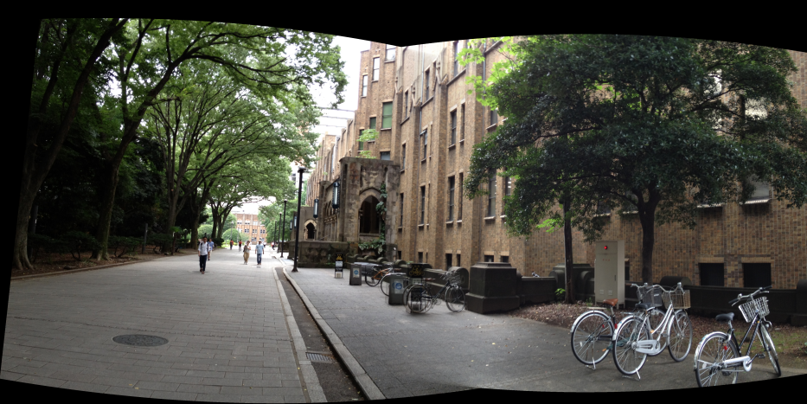 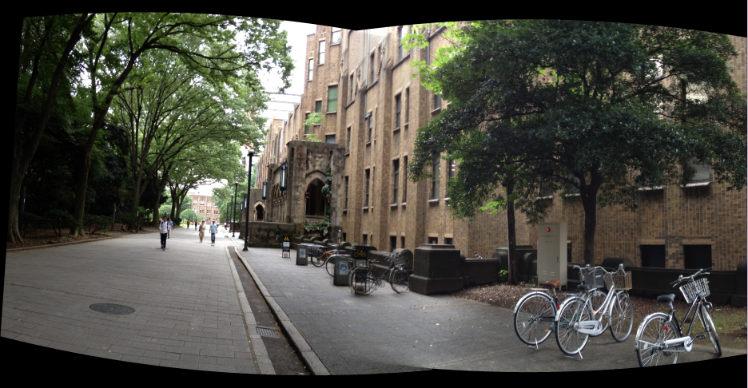

图3.6(a) 单应性变换拼接 图3.6(b) 仿射变换拼接

图3.6 柱面拼接结果

多张图像平移模式拼接：

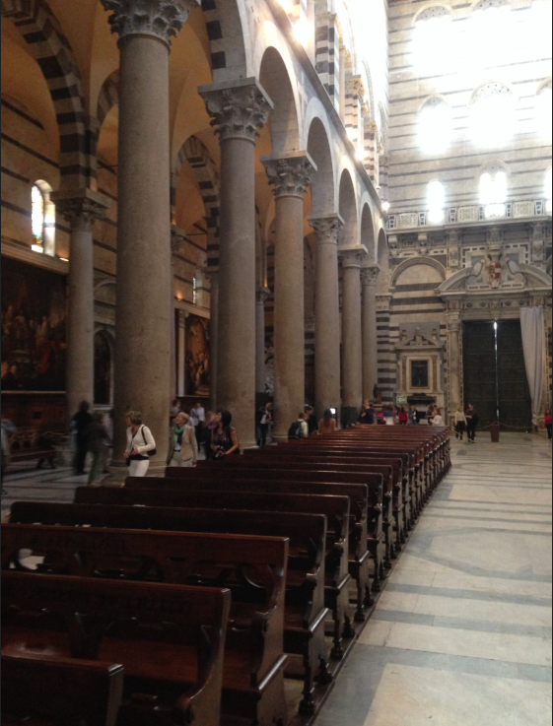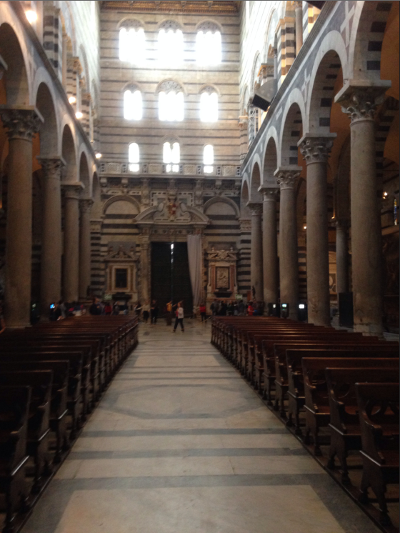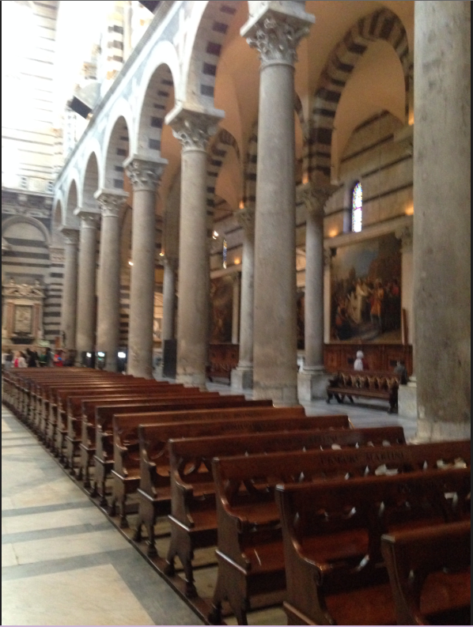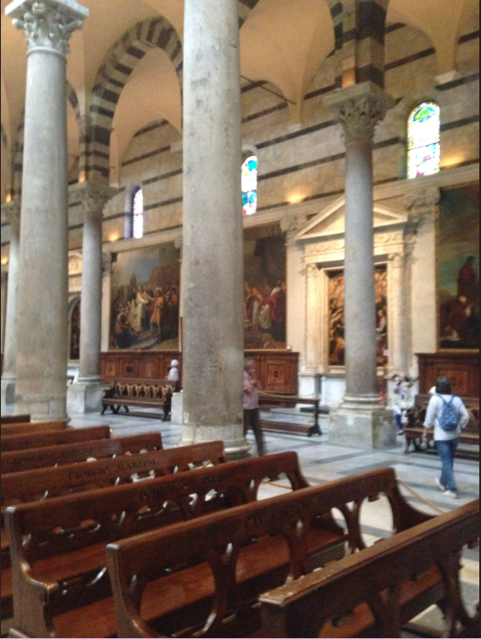

图3.7 原始图像序列

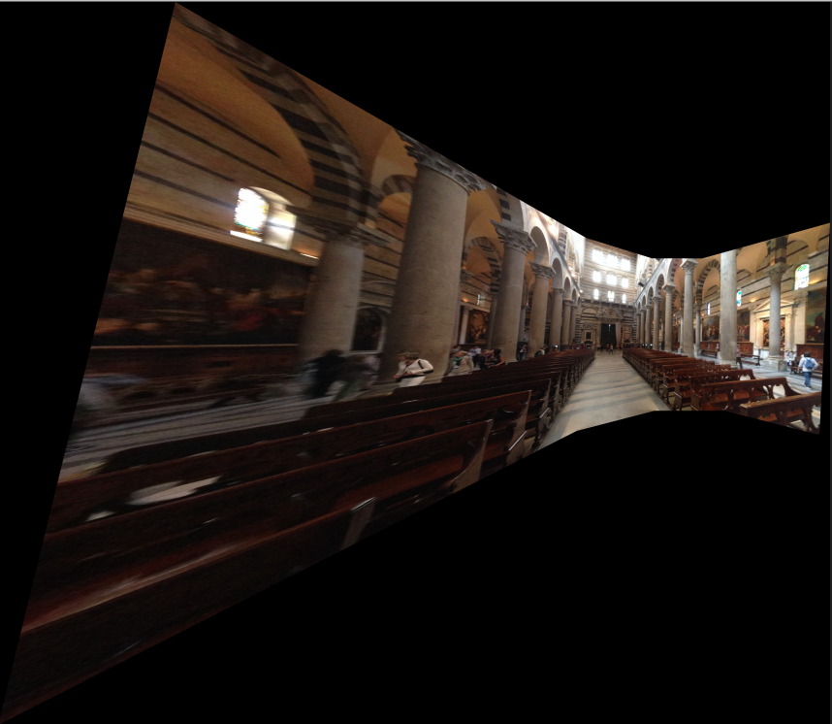 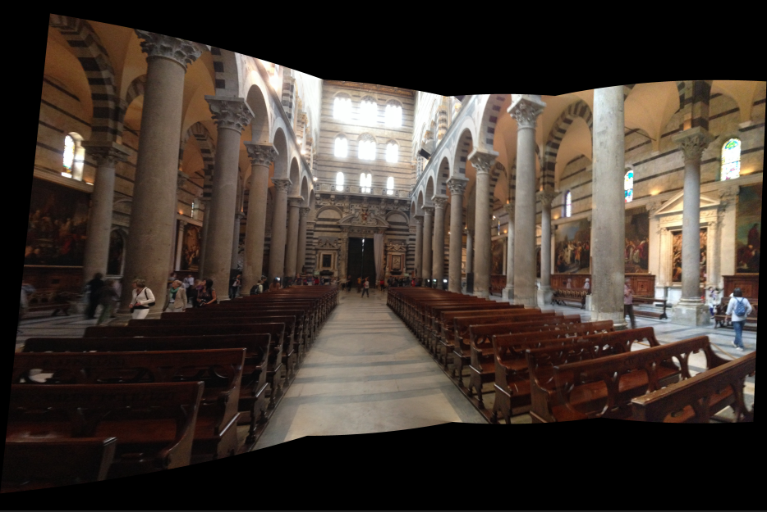

图3.8(a) 平移模式拼接 图3.8(b) 柱面模式拼接

图3.8 两种模式拼接结果

# 相机估计模型

使用柱面投影对相机纯旋转拍摄的图片进行拼接，简单的估计单行性矩阵，可能出现图4.1所示的效果：匹配点得到了很好的对齐，但是图像中物体的结合结构别破坏。

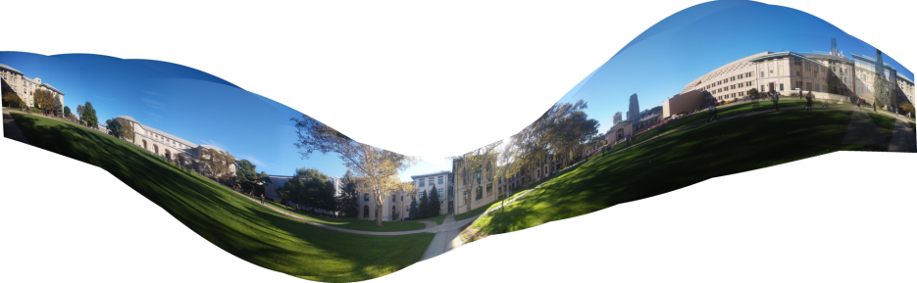

图4.1 柱面投影全景图

假设保持相机中心不变，只做纯旋转拍摄 $n$ 张图片，每张图片对应1个单应性矩阵 $H$，整个拼接过程中需要估计 $8n$ 个参数；而每张图片对应3个外参数(旋转参数)和1个内参(相机焦距)，共 $4n$ 个参数。这种参数不一致的过度参数化会打乱图像之间潜在的内部几何结构，出现图4.1所示的现象。因此需要正确的估计所有相机参数，使用相机参数对图像进行拼接。相机的参数估计是一个非线性优化问题，使用光束法平差(bundle-adjustment)可以有效解决[1]。

## 估算初始焦距

[3]For a camera centered at the world origin, i.e., $\left(X,Y,Z\right)=\left(0,0,0\right)$, the relationship between a 3D point $p=\left(X,Y,Z\right)$ and its image coordinates $x=(x,y,1)$ can be described by:

$$x\sim TVRp$$

where:

$T=\left[\begin{matrix}1 & 0 & c_{x} \\ 0 & 1 & c_{y} \\ 0 & 0 & 1\end{matrix}\right]$, $V=\left[\begin{matrix}f & 0 & 0 \\ 0 & f & 0 \\ 0 & 0 & 1\end{matrix}\right]$,and $R=\left[\begin{matrix}r_{00} & r_{01} & r_{02} \\ r_{10} & r_{11} & r_{12} \\ r_{20} & r_{21} & r_{22}\end{matrix}\right]$

are the image plane translation, focal length scaling, and 3D rotation matrices. For simplicity of notation, we assume that pixels are numbered so that the origin is at the image center, i.e., $c_{x}=c_{y}=0$, allowing us to dispense with T (in practice, mislocating the image center does not seem to affect mosaic registration algorithms very much).The 3D direction corresponding to a screen pixel x is given by $p\sim R^{-1}V^{-1}x$.

For a camera rotating around its center of projection, the mapping (perspective projection) between two images $k$ and $l$ is therefore given by

$$H\sim M\sim V_{k}R_{k}R_{l}^{-1}V_{l}^{-1}=V_{k}R_{kl}V_{l}^{-1}$$

where each image is represented by $V_{k}R_{k}$, i.e., a focal length and a 3D rotation.

We can obtain such an estimate from one or more perspective transforms computed using the 8-parameter algorithm. Expanding the $V_{k}R_{kl}V_{l}^{-1}$ formulation, we have

$$H\sim M=\left[\begin{matrix}m_{0} & m_{1} & m_{2} \\ m_{3} & m_{4} & m_{5} \\ m_{6} & m_{7} & 1\end{matrix}\right]\sim \left[\begin{matrix}r_{00} & r_{01} & r_{02}f_{l} \\ r_{10} & r_{10} & r_{12}f_{l} \\ r_{20}/f_{k} & r_{21}/f_{k} & r_{22}f_{l}/f_{k}\end{matrix}\right]$$

where $R=\left[r_{ij}\right]$.

In order to estimate focal lengths $f_{l}$ and $f_{k}$, we observe that the first two rows (or columns) of R must have the same norm and be orthogonal (even if the matrix is scaled), i.e.,

$${m_{0}}^{2}+{m_{1}}^{2}+{m_{2}}^{2}/{f_{l}}^{2}={m_{3}}^{2}+{m_{4}}^{2}+{m_{5}}^{2}/{f_{l}}^{2}$$

$$m_{0}m_{3}+m_{1}m_{4}+\frac{m_{2}m_{5}}{{f_{1}}^{2}}=0$$

From this, we can compute the estimates[4]

, if ${m_{0}}^{2}+{m_{1}}^{2}{{≠m}_{3}}^{2}-{m_{4}}^{2}$

or

${{v2\sim f}_{l}}^{2}=-\frac{m_{2}m_{5}}{m_{0}m_{3}+m_{1}m_{4}}$, if $m_{0}m_{3}≠m_{1}m_{4}$

$${f_{l}}^{2}=\left\{\begin{matrix}MAX\left(v1,v2\right) if abs\left(m_{0}m_{3}+m_{1}m_{4}\right)≥abs({m_{0}}^{2}+{m_{1}}^{2}-{m_{3}}^{2}-{m_{4}}^{2}) \\ MIN\left(v1,v2\right) if abs\left(m_{0}m_{3}+m_{1}m_{4}\right)<abs({m_{0}}^{2}+{m_{1}}^{2}-{m_{3}}^{2}-{m_{4}}^{2})\end{matrix}\right.$$

Similar result can be obtained for $f_{k}$ as well.

$${m_{0}}^{2}+{m_{3}}^{2}+{m_{6}}^{2}{f_{k}}^{2}={m_{1}}^{2}+{m_{4}}^{2}+{m_{7}}^{2}{f_{k}}^{2}$$

$$m_{0}m_{1}+m_{3}m_{4}+{{m_{6}m_{7}f}_{k}}^{2}=0$$

$${{v1\sim f}_{k}}^{2}=\frac{{m_{0}}^{2}+{m_{3}}^{2}-{m_{1}}^{2}-{m_{4}}^{2}}{{m_{7}}^{2}-{m_{6}}^{2}}$$

$$v2\sim {f_{k}}^{2}=-\frac{m_{0}m_{1}+m_{3}m_{4}}{m_{6}m_{7}}$$

$${f_{k}}^{2}=\left\{\begin{matrix}MAX\left(v1,v2\right) if abs\left(m_{6}m_{7}\right)≥abs\left({m_{7}}^{2}-{m_{6}}^{2}\right) \\ MIN\left(v1,v2\right) if abs\left(m_{6}m_{7}\right)<abs\left({m_{7}}^{2}-{m_{6}}^{2}\right)\end{matrix}\right.$$

If the focal length is fixed for two images, we can take the geometric mean of $f_{l}$ and $f_{k}$, as the estimated focal length $f=\sqrt{f_{l}f_{k}}$· When multiple estimates of $f$ are available, the **median value** is used as the final estimate.

## 光束法平差

### 误差方程

The objective function we use is a robustified sum squared projection error. That is, each feature is projected into all the images in which it matches, and the sum of squared image distances is minimised with respect to the camera parameters. Given a correspondence $u_{i}^{k}↔u_{j}^{l}$ ( $u_{i}^{k}$ denotes the position of the $k$ th feature in image $i$),the residual is

$$r_{ij}^{k}=u_{i}^{k}-p_{ij}^{k}$$

where $p_{ij}^{k}$ is the projection from image $j$ to image $i$ of the point corresponding to $u_{i}^{k}$

$${\tilde{p}}_{ij}^{k}=K_{i}R_{i}R_{j}^{T}K_{j}^{-1}u_{j}^{l}$$

$$p_{ij}^{k}={\left[\begin{matrix}\frac{x}{z} & \frac{y}{z}\end{matrix}\right]}^{T}$$

$${\tilde{p}}_{ij}^{k}={\left[\begin{matrix}x & y & z\end{matrix}\right]}^{T}$$

The error function is the sum over all images of the robustified residual errors

$$e=\sum_{i=1}^{n}{\sum_{j∈I(i)}{\sum_{k∈F(i,j)}{{\left|r_{ij}^{k}\right|}^{2}}}}$$

where $n$ is the number of images, $I(i)$ is the set of images matching to image i, $F(i,j)$ is the set of feature matches between images $i$ and $j$.

This is a non-linear least squares problem which we solve using the Gauss-Newton algorithm[4].

### 高斯牛顿迭代

[7]先来考虑一个简单的最小二乘问题：



其中，自变量，是任意标量非线性函数：。

**注意：这里的系数是无关紧要的，有个文献上带有这个系数，有的文献上不带，它不会影响之后的结论。**

高斯牛顿法是常用的优化算法。它的事是将机型一阶泰勒展开(**注意：这里是，而不是目标函数**)：



这里是关于得导数(**列向量导数**)，为的向量。寻找，使得达到最小：



根据极值条件，将上述目标函数对求导，并令导数为零。

先展开目标函数的平方项：



求上式关于的导数：









带入上述导数，化简得的导数：



令导数为0，得到如下方程组：



这个方程是关于变量得线性方程组，成为高斯牛顿方程。把坐标的系数定位为，右边的系数定义为，则上式变为：



高斯牛顿法的算法步骤可以写成：

1. 给定初始值；
2. 对于第次迭代，求出当前得雅可比矩阵和误差；
3. 求解增量方程：；
4. 如果足够小，则停止。否则，令，返回第2步。

### L-M算法

In the following, vectors and arrays appear in boldface.

Also, and  denote the 2 and infinity norms respectively.

Let be an assumed functional relation which maps a *parameter vector* ,to an estimated *measurement vector* ,.

: Aninitial parameter estimate;

: a measured vector;

:the vector that best satisfifies the functional relation , i.e. minimizes the squared distance  with ;

The basis of the LM algorithm is a linear approximation to  in the neighborhood of .For a small ,a Taylor series expansion leads to the approximation

,

: the Jacobian matrix 

which yields  as the solution of the so-called normal equations:



The complete LM algorithm is shown in pseudocode:

Indicative values for the user-defined parameters are ,,.

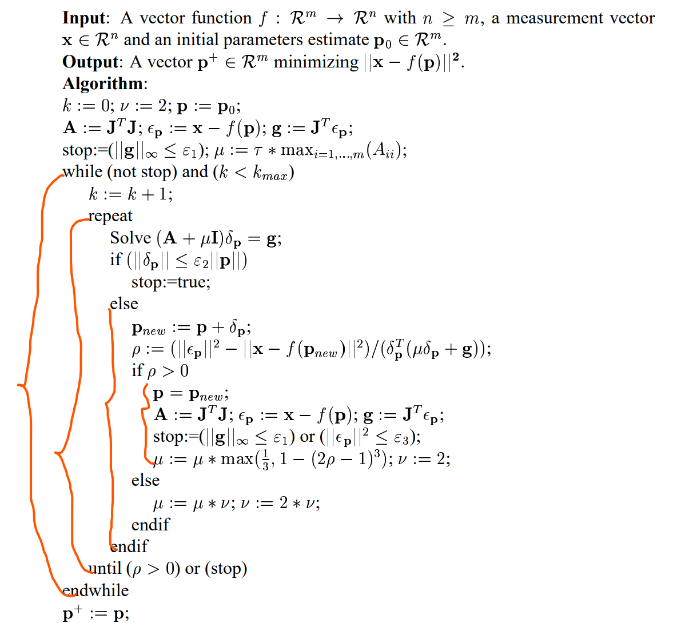

### 误差关于相机估计模型的雅可比矩阵

按照高斯牛顿法解算关于误差的非线性方程，首先按照链式法则对相机参数进行求导。假设相机，为例，相机参数表示为。



误差，求的导数。



1. 求解



其中：



化简



1. 求解，



同理：



1. 求解，，

根据文献[6]给出的旋转矩阵求导公式：

The derivative of  with respect to its exponential coordinates  is



where  is the -th vector of the standard basis in .







化简





同理



同理



1. ，，

化简



其中可参考第三步中的求导方式。

同理，化简



化简



1. ，，

化简



化简



化简



### 最大生成树

[4][8]当对多幅图像进行拼接时，要以其中一幅图像为基准，其他图像投影至该图像上完成拼接。选择最大生成树算法选择基准图像。

待拼接图像得排是无序的，只知道图像间的单行性矩阵，而单应行矩阵由图像间的内点估算得到。由此以图像之间的内点为依据，构建一个无定向图G，G的边为内点数，然后利用**并查集**在无定向图G中找到一个最大生成树(图4.2所示)。

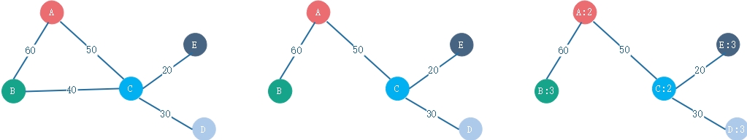

图4.2(a) 无定向图 图4.2(b) 最大生成树 图4.2(c) 中心节点

图4.2 最大生成树示意图

把树的中心节点作为基准图像。**中心节点的计算方法**：

1. 计算每一个节点到所有叶节点的距离，把其中的最大值作为该节点的值；
2. 然后选择这些值中最小者作为中心节点。这里的距离指的是节点间的节点数。

如图4.2(c)所示，节点A和C为中心节点。中心节点可能是1个，也可能是2个，如果是2个，则选择其中一个即可。

### 稀疏矩阵求解

由于雅可比矩阵的稀疏性，采用章节4.2.4的符号法仅仅计算中的非零元素，所以相比于数值法，计算速度更快，并且允许在计算的同时计算，而不需要大量的矩阵乘法运算。

这里需要分析一下的稀疏结构。

### 完整流程图

光束法平差完整流程如图4.3所示：

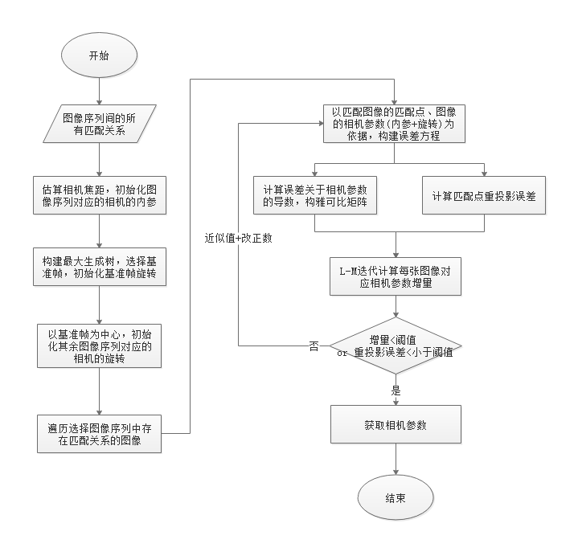

图4.3 相机估计模型的光束法平差流程

## 图像投影

球面投影看着一脸懵逼，先不管了，直接开始设计代码，8月27日完成BA

## 波形矫正

There remains an unknown 3D rotation to a chosen world coordinate frame. If we simply assume that R = I for one of the images, we typically find a wavy effect in the output panorama. This is because the real camera was unlikely to be perfectly level and un-tilted. We can correct this wavy output and automatically straighten the panorama by making use of a heuristic about the way people typically shoot panoramic images. The idea is that it is rare for people to twist the camera relative to the horizon, so the camera X vectors (horizontal axis) typically lie in a plane(see figure 4.3).

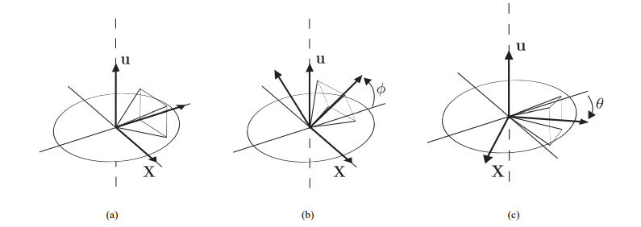

Figure 4.3. Finding the up-vector u. A good heuristic to align wavy panoramas is to note that people rarely twist the camera relative to the horizon. Hence despite tilt (b) and rotation (c), the camera X vectors typically lie in a plane. The up-vector u (opposite to the direction of gravity) is the vector normal to this plane[5].

因此我们就需要引入一个全局校正矩阵 $Q$ 用于波形矫正。在第 $k$ 个相机旋转矩阵 $R_{k}$ 乘以 $Q$ 后，全局 $y$ 轴应该与图像的 $x$ 轴垂直，这种约束条件可以表示为：



其中：

，，，

这类约束问题可以看成是最小二乘问题：



因此，是矩量矩阵的最小特征值所对应的特征向量。

(如果要进行垂直校正拉直，则需选择最征值对应的特征向量)。

矩阵 $Q$ 的其他列的经验公式为：



最终的全局校正矩阵，而用 $Q$ 乘以各个相机的 $R$ 即实现了波形校矫正。

# 图像融合

## 线性融合

## 多波段融合

# 附录A 矩阵求导

# B1 实值标量函数行向量求导

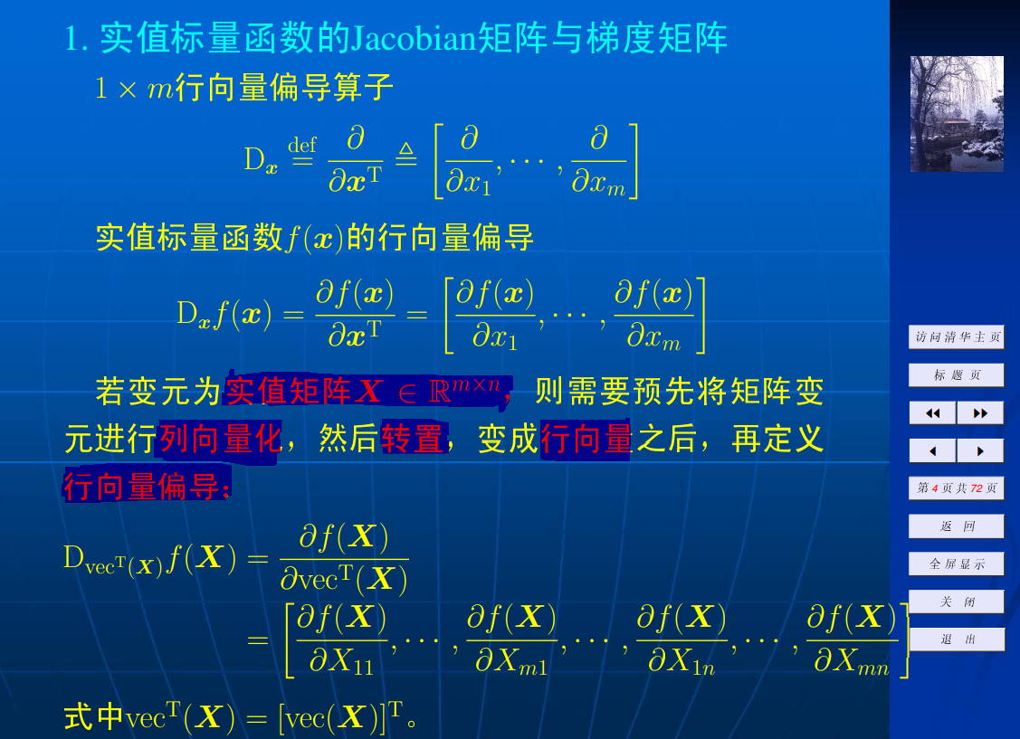

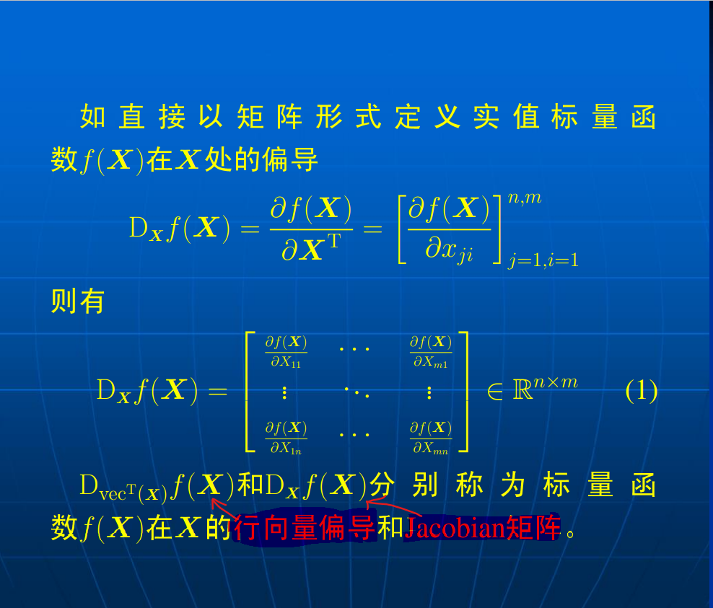

# B2 实值标量函数列向量求导

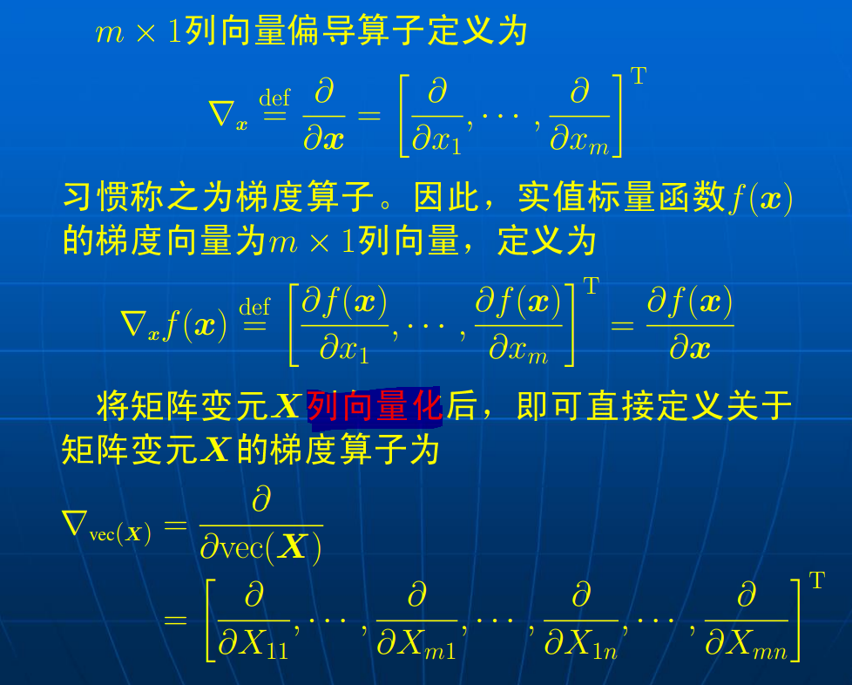

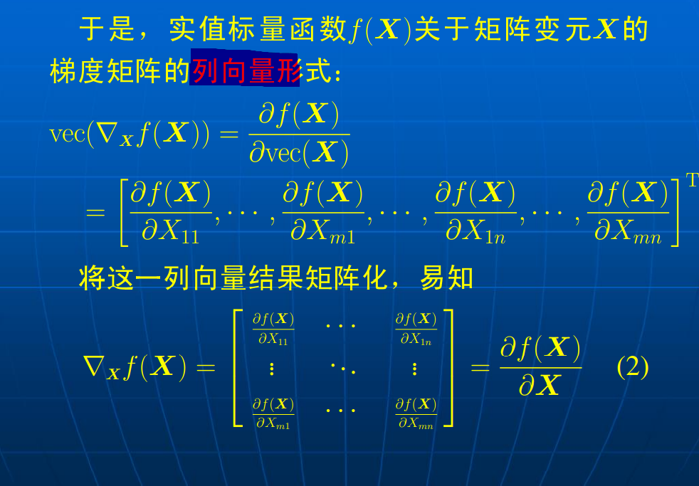

# B3 实值向量函数求导

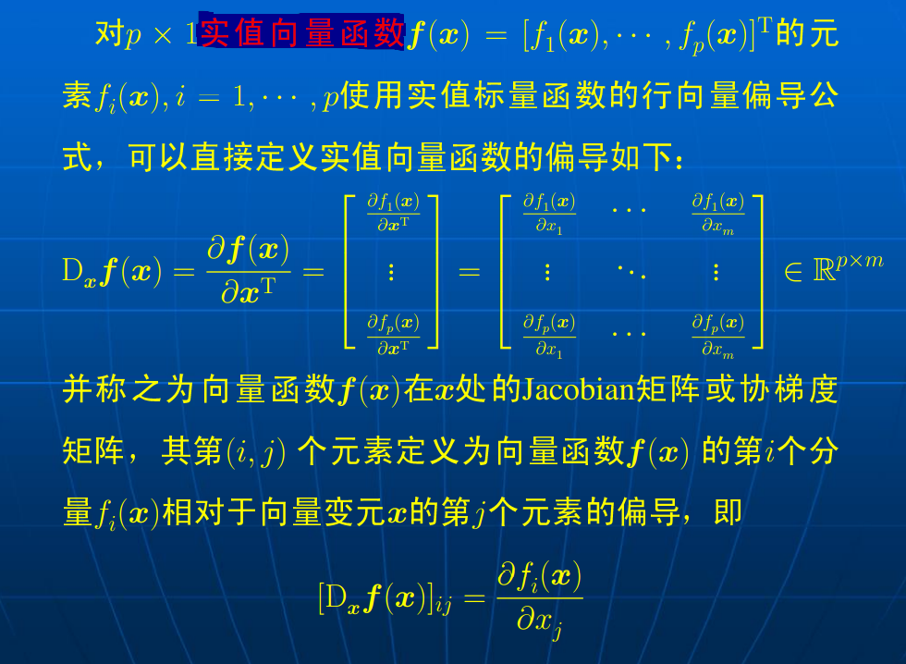

# B4 实值标量函数的Hessian矩阵

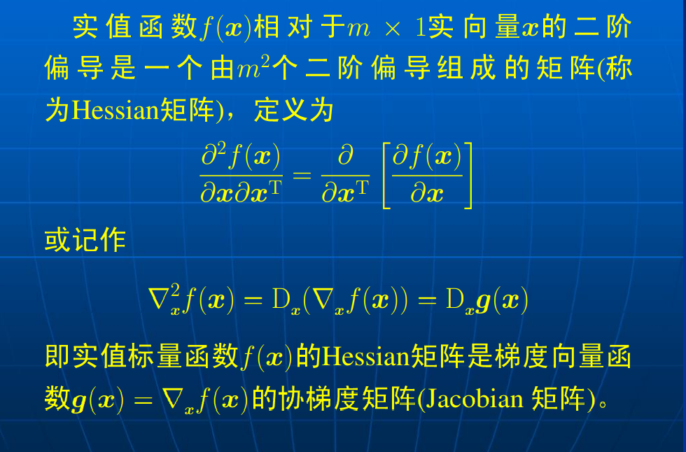

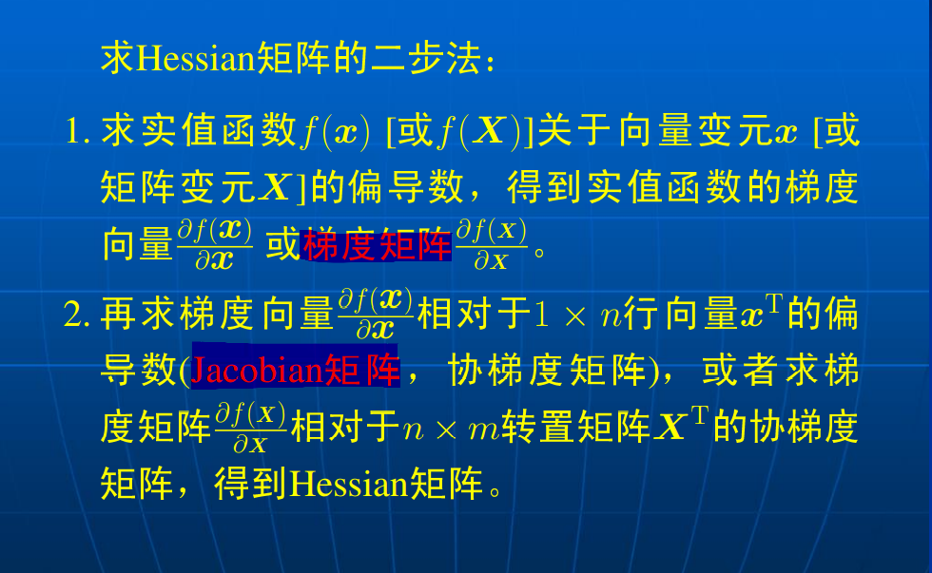

# 参考文献

[1]. [OpenPano：如何编写一个全景拼接器_hc1025808587的专栏-CSDN博客](https://blog.csdn.net/hc1025808587/article/details/52922308)

[2].[【Octave】柱面投影简析 - CheerM - 博客园 (cnblogs.com)](https://www.cnblogs.com/cheermyang/p/5431170.html)

[3]. Construction of Panoramic Image Mosaics with Global and Local Alignment

[4]. [Opencv2.4.9源码分析——Stitching（三）_赵春江的专栏-CSDN博客](https://blog.csdn.net/zhaocj/article/details/78809143?utm_medium=distribute.pc_relevant.none-task-blog-2%7Edefault%7EBlogCommendFromMachineLearnPai2%7Edefault-3.control&depth_1-utm_source=distribute.pc_relevant.none-task-blog-2%7Edefault%7EBlogCommendFromMachineLearnPai2%7Edefault-3.control)

[5]. Automatic Panoramic Image Stitching using Invariant Features.

[6]. A compact formula for the derivative of a 3-D rotation in exponential coordinates.

[7].《视觉SLAM十四讲：从理论到实践》

[8]. [最大生成树_titi2018815的博客-CSDN博客_最大生成树](https://blog.csdn.net/titi2018815/article/details/100636584)

[9]. A Brief Description of the Levenberg-Marquardt Algorithm Implemened by levmar.